110學年度上學期爽文國中交通安全通知單
親愛的家長：
為了孩子們的安全，本校經常利用各個集會場合宣導騎車戴安全帽，目前在老師的要求下大部分的學生都可以遵守，並且理解戴安全帽的用意，希望未有配戴安全帽習慣的家長們，也能在騎乘機車時戴上安全帽，做孩子的榜樣也保護自己的安全。而學期初所宣導之學生無照駕駛機車的行為的問題，本校已拜會轄區派出所請警方協助巡邏依法處理，請家長協助勸導孩子不無照騎車。
交通部推出「道安資訊查詢網」可查詢學校周邊或是住家附近的交通事故熱點，經查詢109年爽文國中周邊1公里內無交通事故肇事熱點，但有零星個案，大多發生於龍南路，校門口的學生步行區竹坪巷也有1件個案(如圖一)。因此在上、放學時請家長都在消防局前的家長接送區讓學生徒步行走，不要將車開進竹坪巷中避免發生危險。也請家長在放學期間避免行駛消防局旁的小路(投17鄉道)，因學生的放學路隊會通過此路，此巷弄狹小容易發生意外(如圖二)。
圖一、109年學校周邊肇事地點
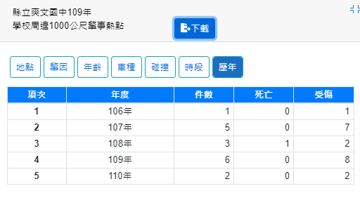

圖二、上、放學禁止通行路線
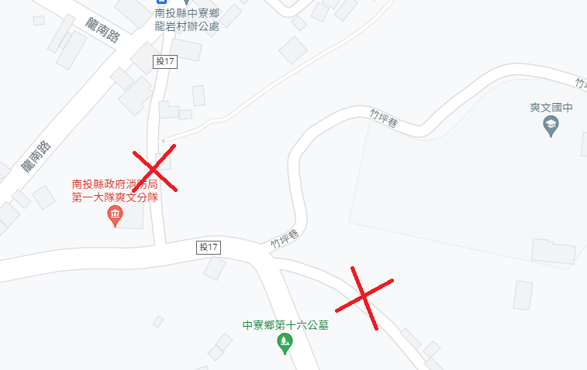
- 道安資訊查詢網網址及QR-Code提供家長及學生使用(https://roadsafety.tw/)

敬祝 闔家平安
教導處 敬上
連絡電話：049-2601030#27、#14

回條
- 已詳細閱讀並了解相關規定，會與學校一同約束孩子遵守．(請於10/26前交回至教導處。)

學生簽章_______________家長簽章_______________

110學年度上學期爽文國中交通安全通知單
親愛的家長：
為了孩子們的安全，本校經常利用各個集會場合宣導騎車戴安全帽，目前在老師的要求下大部分的學生都可以遵守，並且理解戴安全帽的用意。希望未有配戴安全帽習慣的家長們，也能在騎乘機車時戴上安全帽，做孩子的榜樣也保護自己的安全。
交通部推出「道安資訊查詢網」可查詢學校周邊或是住家附近的交通事故熱點，經查詢爽文國中周邊1公里內無交通事故肇事熱點，網址提供家長及學生使用(https://roadsafety.tw/)。
敬祝 闔家平安
教導處 敬上

110學年度上學期爽文國中交通安全通知單
親愛的家長：
為了孩子們的安全，本校經常利用各個集會場合宣導騎車戴安全帽，目前在老師的要求下大部分的學生都可以遵守，並且理解戴安全帽的用意。希望未有配戴安全帽習慣的家長們，也能在騎乘機車時戴上安全帽，做孩子的榜樣也保護自己的安全。
交通部推出「道安資訊查詢網」可查詢學校周邊或是住家附近的交通事故熱點，經查詢爽文國中周邊1公里內無交通事故肇事熱點，網址提供家長及學生使用(https://roadsafety.tw/)。
敬祝 闔家平安
教導處 敬上

